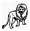 + = 18
 + = 29

+ + = 30
= _____
= _____ Mé hodnocení:
= _____

 +  = 52
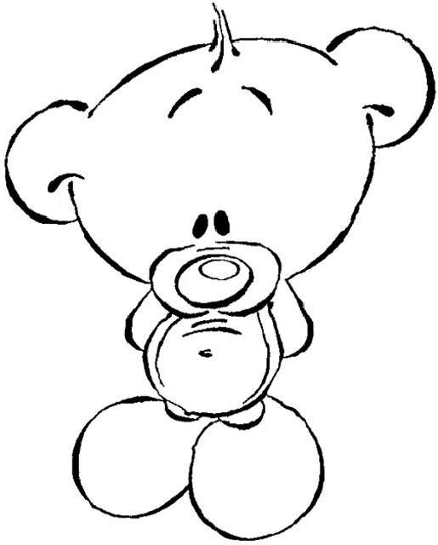 + = 47
+  + = 55

= _____
= _____ Mé hodnocení:
= _____

